Ministerul Educaţiei și Cercetării al Republicii Moldova

Universitatea Tehnică a Moldovei

Departamentul Ingineria Software și Automatică

**RAPORT**

Lucrare de laborator Nr.2

Disciplina: Analiza și modelarea sistemelor

Tema: Analiza sistemului în baza metodologiei APOO şi elaborarea modelelor prin diagramele cazurilor de utilizare.

Au efectuat: st. Popa Cătălin, TI-211

A verificat: asist. univ. Sava Nina,

lect. univ. Melnic Radu

Chișinău – 2023

**Scopul**: studierea noțiunilor de actor, caz de utilizare, nota, pachet și relațiile între entități UML.  
 **Sarcina:** de realizat 4 diagrame use-case pentru sistemul informațional ales.

**Considerații teoretice**

Înainte de a crea un proiect, main întâi trebuie sa ne familiarizăm cu noțiunile principale pe care le v-om folosi.

* **Actorul** poate reprezinta atât persoana care lucrează cu sistemul (aplicația) (ex. Utilizator, Administrator) cât și sistemul la general, sau anumite părți din sistem (ex. Sistem Bancomat, Sistem Calculator, Baza de Date). Denumirea actorului întotdeauna va fi un substantiv.
* **Cazul de utilizare** - reprezintă o funcție îndeplinită de sistem (aplicație). Denumirea cazului de utilizare întotdeauna va fi un verb la infinitiv (ex. Logare, Deconectare), sau un verb conjugat (ex. Introduce date, Salvează date). Denumirea poate să includă maxim 3 cuvinte.
* **Boundary** - are scopul de a grupa anumite funcționalități ale sistemului într-un tot întreg. Denumirea întotdeauna va fi un substantiv.
* **Pachetul** - oferă posibilitatea de a împărți sistemul în părți componente. Denumirea pachetului întotdeauna va fi un substantiv.
* **Note –** permite comentarea oricărei entități de pe diagramă.

Tema pe care trebuie să o implementez eu, se numește **Smart Home**.

Smart Home, este o casă care este echipată cu dispozitive și sisteme electronice integrate care pot fi controlate prin intermediul unor aplicații mobile sau dispozitive de control vocal. Aceste dispozitive sunt proiectate pentru a simplifica și automatiza diferitele aspecte ale vieții cotidinene, cum ar fi iluminatul, încălzirea, aerul condiționat, securitatea, divertismentul și multe altele. Exemple de dispozitive inteligente care pot fi utilizate într-un smart home includ: termostate inteligente, dispozitive de iluminat, camere de securitate, senzori de fum și monoxid de carbon, prize inteligente, asistenți digitali. Aceste dispozitive sunt conectate la o rețea Wi-Fi sau Bluetooth, iar proprietarul casei poate controla și monitoriza aceste dispozitive de la o distanță, folosind o aplicație mobilă sau dispozitivele de control. Un smart home nu numai că oferă confort și ușurință în utilizare, dar poate și economisi bani prin utilizarea eficientă a energiei, gestionarea mai bună a timpului și reducerea riscurilor de securitate. Prețul pentru crearea unui sistem smart home poati varia considerabil, în funcție de dimensiunea casei, numărul de dispozitive și sisteme integrate și complexitatea sistemului. În general, proprietarii de case ar trebui să se aștepte să plătească între câteva mii și câteva zeci de mii de dolari pentru a crea un sistem smart home complet și complex, în funcție de nevoile și preferințele lor. Cu toate acestea, consider că, toate aceste resurse se merită, deoarece într-un final casa ta, devine mult mai funcționabilă și o poți controla de la distață.

**Implementare, rezultate practice:**

Mai întâi am create o diagramă use case, prezentată în figura 1, care reprezintă principiul de funcționare a sistemului.

Deci avem o aplicație Smart, care are ca funcție controlarea unui smart home, la care utilizatorul se poate conecta prin Wifi sau Bluetooth. După care, utilizatorului se va afișa informațiile despre casă și setarile setate, iar dacă dorește să modifice ceva, poate accesa interfața de control. De asemenea avem și reactualizarea aplicației, care este disponibilă în funcție de ce sursă folosim, AppStore sau PlayMarket.   
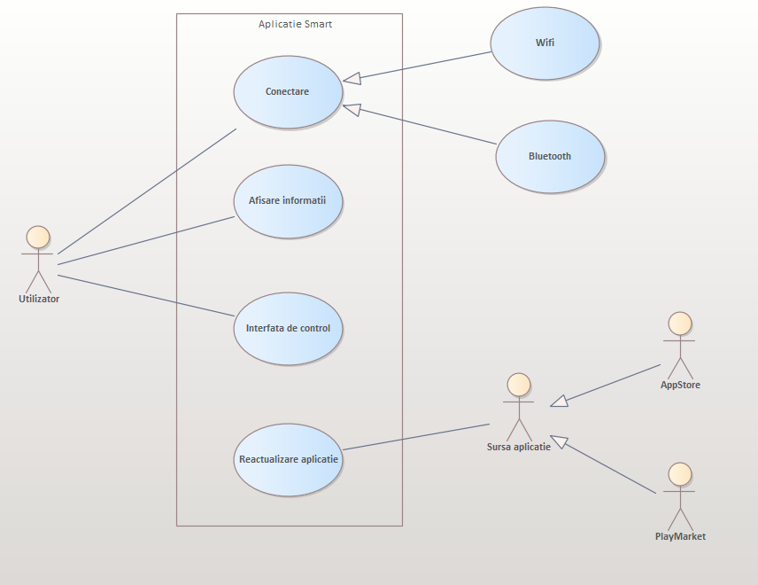

***Figura 1.*** Principiul de funcționare

În figura 2 am reprezentat funcțiile de bază a sistemului. Utilizatorului îi este prezentată interfața de control, în care el poate modifica starea diferitor dispozitive din casă, cum ar fi: încălzirea, boxele audio, lumina, aerul condiționat, garajul auto și securitatea. Am folosit extend, deoarece noi putem efectua modificările date, dar putem și să nu le facem, în dependență de utilizator și dorința lui. Dacă totuși modificăm ceva, obligatoriu aceasta se va transmite la senzorii de control al dispozitivului respectiv, după care se va salva modificările în baza de date.

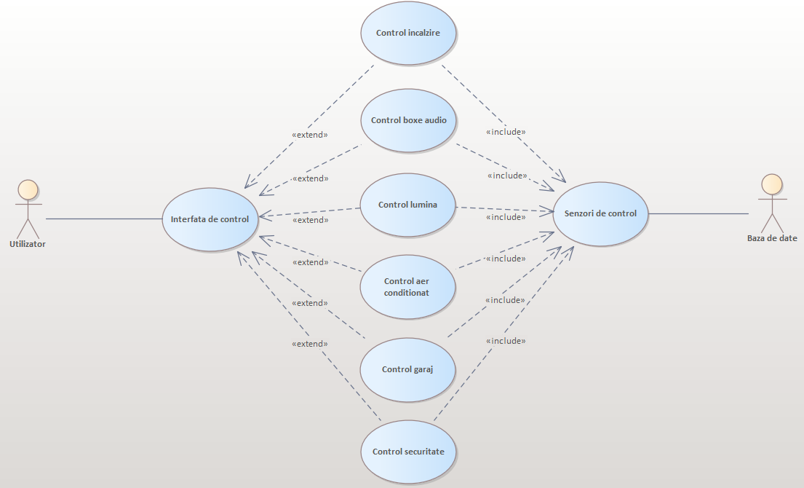

***Figura 2.*** Funcții de bază

**Concluzii:**

În concluzie, un smart home poate oferi un nivel ridicat de confort și eficiență, prin intermediul integrării dispozitivelor și a sistemelor electronice. Implementarea unui sistem smart home poate aduce beneficii semnificative proprietarilor de case, prin economisirea de timp și bani, îmbunătățirea securității și confortului și reducerea impactului asupra mediului.În ceea ce privește diagramele use case, acestea pot fi utilizate pentru a descrie modul în care utilizatorii interacționează cu un sistem smart home și cum dispozitivele și sistemele inteligente își îndeplinesc sarcinile și funcțiile. De exemplu, un use case ar putea descrie cum utilizatorul poate controla iluminatul sau temperatura casei prin intermediul unei aplicații mobile sau a unui asistent personal digital, în timp ce alt use case ar putea descrie cum senzorii de securitate declanșează alarme în caz de intruziune sau detectare a fumului.

**Bibliografie**

**1.** Smart Home: Definition, How They Work, Pros and Cons: [Sursă electronică] - https://www.investopedia.com/terms/s/smart-home.asp.